Zabawy sensoryczne – stymulacja zmysłu dotyku

Receptory zmysłu dotyku są rozmieszczone na całej powierzchni skóry. Pobudzane są przez bodźce zewnętrzne takie jak: dotyk, faktura, konsystencja przedmiotów czy temperatura. Funkcjonowanie zmysłu dotyku ma wpływ na kształtowanie się zachowania człowieka, zarówno pod względem psychicznym jak i fizycznym.

Układ dotyku ma wpływ na:
- Poznawanie swojego ciała;
- Wczesne poznawanie przedmiotów;
- Rozpoznawanie przedmiotów bez udziału wzroku;
- Różnicowanie bodźców dotykowych;
- Rozwój emocjonalny.
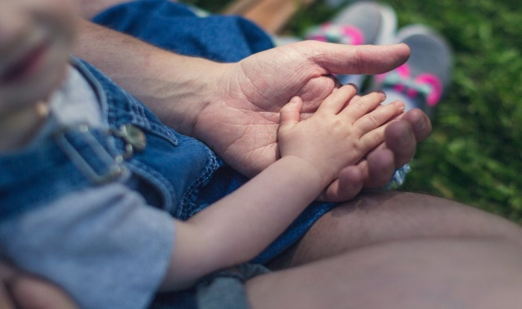
Ze względu na to, że każde dziecko jest wyjątkowe, wszystkie zabawy i ćwiczenia dopasowujemy indywidualnie do dziecka i do jego aktualnych możliwości.
Przedmioty dostarczane do stymulacji dotykowej powinny mieć zróżnicowaną strukturę powierzchniową. Bogactwo proponowanych wrażeń dotykowych pozwala dziecku na rozwijanie
i przeżywanie różnych doświadczeń zmysłowych.

Propozycje rodzajów powierzchni:
- miękka,
- twarda,
- gładka,
- śliska,
- chropowata,
- cienka,
- gruba,
- szorstka,
- puszysta,
- gąbczasta,
- ostra,
- kłująca,
- ciepła,
- zimna,
- wilgotna.

Propozycje zabaw i ćwiczeń stymulujących zmysł
dotyku dziecka:

Zabawa w rozróżnianie i grupowanie przedmiotów o takiej samej fakturze

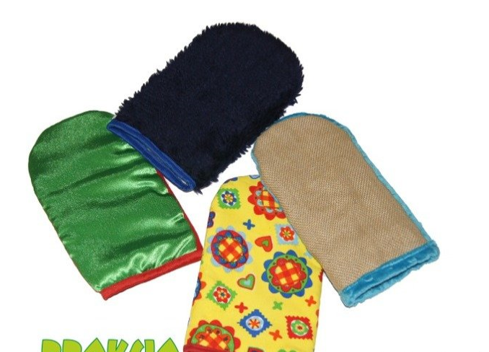
Cel: stymulacja dotykowa, ćwiczenie uwagi, spostrzegawczości.
Sposób realizacji:
Rozkładamy przed dzieckiem przedmioty o różnej fakturze, dotykamy powierzchni przedmiotów dłońmi dziecka lub samodzielnie dziecko dotyka, nazywamy cechy przedmiotu: (np. gładka – szorstka, miękka – twarda), łączymy w pary materiały o różnej strukturze.

Zabawy z wykorzystaniem materiału plastycznego

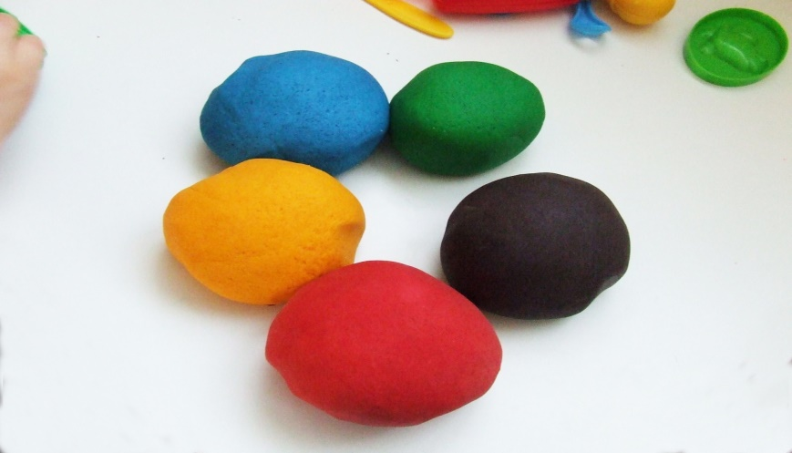
Cel: stymulacja dotykowa, stymulacja wzrokowa, rozwijanie sprawności manualnej.
Sposób realizacji:
W zabawie wykorzystujemy różnego rodzaju masy plastyczne ( masa solna, masa papierowa, ciastolina, plastyczna pianka, ciasto, plastelina itp). Zachęca dziecko do dotykania, ugniatania, rozciągania, lepienia, darcia, oklejania, formowania. Nazywamy każdą aktywność podejmowaną przez dziecko wzbogacając przy tym słownictwo dziecka. Nazywamy kolory mas plastycznych. Pokazuje dziecku, w jaki sposób może ono uformować z danej masy kulkę, czy wałeczek. Zachęcamy dziecko do współpracy, wspólnie bawiąc się masą plastyczną (dotykanie, ugniatanie, ściskanie, rozciąganie, lepienie, rozrywanie, darcie, oklejanie, formowanie). Terapeuta zachęca dziecko do dialogu na temat wykonywanych czynności.

Zabawa w darcie gazet
Cel: skupienie uwagi, ćwiczenie chwytu pęsetowego, kształtowanie poczucia sprawczości
u dziecka.
Sposób realizacji:
Wkładamy kolorową kartkę, duży papier, gazety w dłonie dziecka. Pomagamy dziecku trzymając jego dłonie i wykonuje nimi czynności zagniatania papieru, mięcia, prostowania darcia papieru. Dodatkowym efektem stymulującym poza wyczuwalną fakturą papieru jest, usprawnianie manualne oraz stymulacja słuchowa – powstały szelest miętego i rozrywanego papieru. Jeżeli jest to możliwe należy pamiętać, aby dziecko skupiało wzrok na wykonywanej czynności. Po każdorazowej udanej próbie, gdy dziecko wykazuje najmniejszą współpracę chwalimy je.

Zabawa w gniecenie folii aluminiowej (folii bąbelkowej, bibuły)

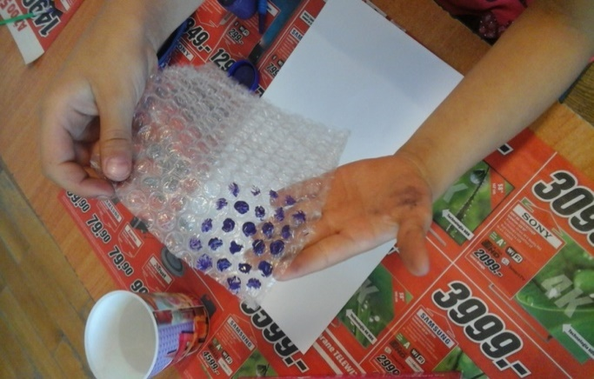
Cel: stymulacja dotykowa, wydłużanie czasu skupienia uwagi.
Sposób realizacji:
Wkładamy w dłonie dziecka kawałek folii aluminiowej. Pomagamy dziecku trzymając jego dłonie i wykonuje nimi czynność zgniatania folii, badamy fakturę dotykiem, naciskamy dłońmi dziecka . Zwracamy uwagę na skupianiu wzroku dziecka na wykonywanej czynności. Inną formą zabawy może być kiedy porwane kawałki folii bąbelkowej dziecko zgniata w kulki i próbuje umieścić je w pojemniku.

Zabawa w rozpoznawanie przedmiotu przez dotyk
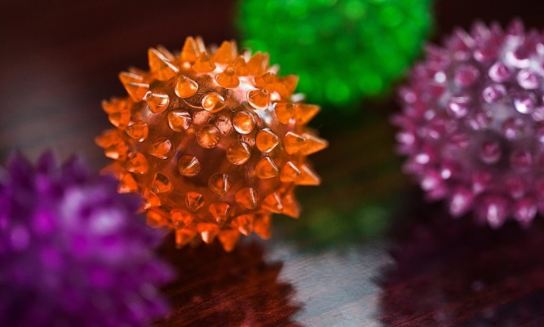
Cel: stymulacja dotykowa, rozwijanie koordynacji wzrokowo-ruchowej, rozwijanie mowy.
Sposób realizacji:
Stawiamy przed dzieckiem koszyk z kilkoma znanymi dziecku przedmiotami o różnej fakturze. Bierzemy dłonie dziecka, dotyka nimi kolejno przedmioty i krótko je opisujemy, np. twardy klocek, miękka gąbka, puchaty miś …dłońmi dziecka wykonujemy czynności dotykania, manipulowania, macania przedmiotów . Jeżeli dziecko nie potrafi samodzielnie uchwycić, badać dłonią przedmiot kierujemy dłonie dziecka w jego kierunku. Dzięki zabawie dziecko rozpoznaje przedmioty przez dotyk, dziecko poznaje nazwy dotykanych przedmiotów.

Zabawy z materiałem spożywczym

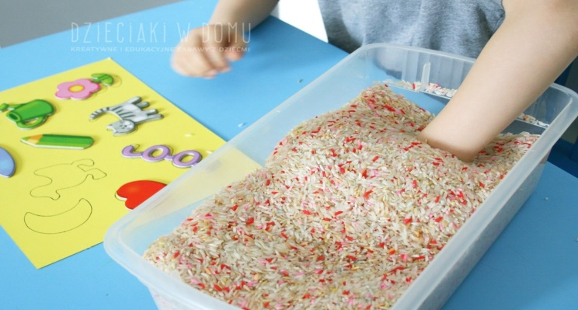
Cel: stymulacja dotykowa, wzrokowa, smakowa.
Sposób realizacji:
Wkładamy ręce dziecka do dżemu, kisielu, cukru, soli, śmietany, kremu itp. Pozwalamy dziecku cieszyć się doznaniami dotykowymi, smakowymi, zapachowymi. Efektem zabawy jest zaznajomienie dziecka z różnorodną gamą doznań, wzbudzenie jego radości oraz poczucia sprawczości.

Zabawy z wodą

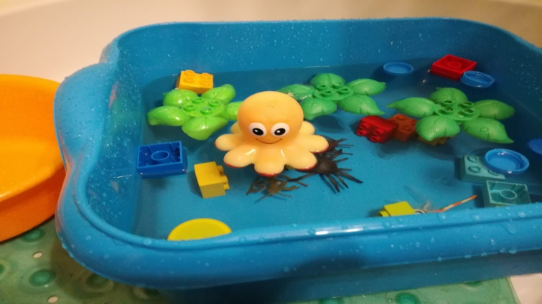
Cel: stymulacja dotykowa, ćwiczenie koordynacji wzrokowo-ruchowej.

Sposób realizacji:
Stawiamy przed dzieckiem dwie miski z wodą – w jednej misce znajduje się woda ciepła,
a w drugiej woda zimna. Zachęcamy dziecko do włożenia rąk do wody. Dziecko uczy się doświadczania wody, możemy wprowadzić element mycia rąk, mycia zabawek. Dziecko bawi się cieczą, może robić kulki, szukać zatopionego guzika. Do wody możemy dodać sól do kąpieli, szampon, zapach – dodatkowo stymulacja węchowa, barwnik – stymulacja wzrokowa, z wody dziecko może wyławiać zamrożone plastikowe i kolorowe kostki do drinków oraz gumowe piłeczki o różnej strukturze.

Zabawa z gumkami do włosów
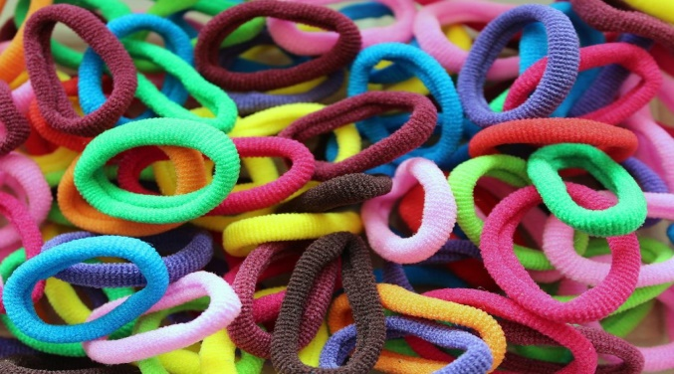
Cel: stymulacja dotykowa, usprawnianie małej motoryki, rozwijanie koordynacji wzrokowo-ruchowej.
Sposób realizacji:
Podajemy dziecku kilka kolorowych gumek do włosów o różnej fakturze (frotki, gumowe gumki, gumki z obszyciami), pozwalamy dziecku doświadczać różnorodnych faktur,
a następnie nakładamy frotki na paluszki dziecka. Mówimy „Zdejmij frotki”, „Załóż frotki na swoje palce”, „Załóż frotki na moje palce”. Możemy również stymulować dziecko zakładając na jego ręce bransolety, gumki do włosów z przyszytymi koralikami, muszelkami, szklanymi kuleczkami.

Zabawa w szorstkie – gładkie

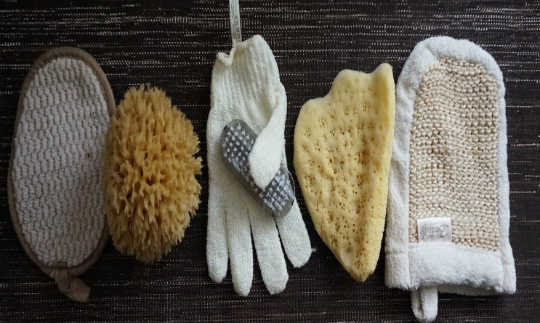
Cel: stymulacja dotykowa.
Sposób realizacji:
Różnicowanie dotykiem faktury stymulując dłonie dziecka na przemiennie, raz powierzchnią „Gładką” następnie „Szorstką”, dziecko ocenia strukturę powierzchni za pomocą zmysłu dotyku.

Zabawa w malowanie palcami
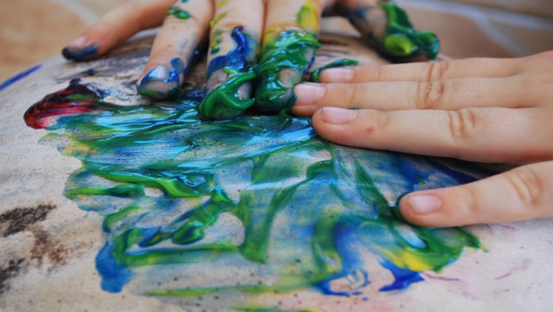
Cel: stymulacja dotykowa, ćwiczenie koncentracji, koordynacji wzrokowo-ruchowej.
Sposób realizacji:
Rozkładamy na stoliku przed dzieckiem miseczki z kolorową mazią np.: farbą, kisielem, krochmalem, pastą do zębów, pianką do golenia, masłem orzechowym, budyniem. Zachęcamy dziecko do włożenia palców w maź i malowania nimi papieru. Nie powinniśmy zmuszać dziecka do zanurzenia dłoni w farbie, zachęcamy je doświadczenia, badania konsystencji palcami lub całą dłonią . Chwali dziecko za każdą udana próbę i przejaw samodzielnej aktywności. Możemy wzbogacić doznania dotykowe poprzez dosypanie do farby piasku.

Zabawa w „Pudełko ze skarbami”
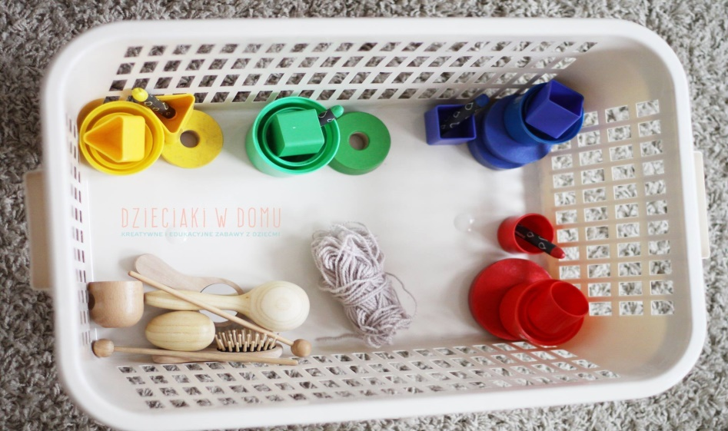
Cel: stymulacja dotykowa.
Sposób realizacji:
Wycinamy w przykrywce pudełka po butach dziurę. Do pudełka wkładamy kłębki wełny, guziki, klocki, szklane kulki, samochodziki, zwierzątka. Dziecko wkłada rękę przez dziurę i mówi, czego dotyka, lub pomagamy dziecku w opisie przedmiotu. W zabawie zachęcamy dziecko do używania obu dłoni na przemiennie (stymulujemy w ten sposób pracę obydwóch półkul mózgowych).

Zabawa „Wierszyki – masażyki”

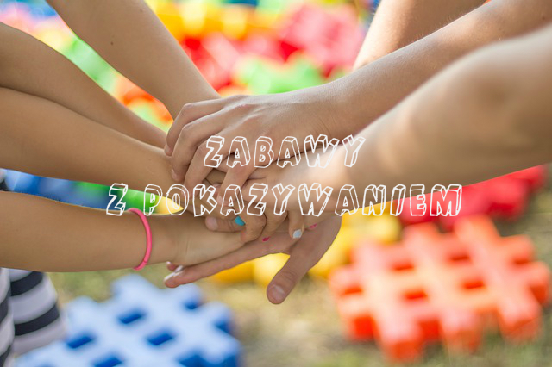
Cel: stymulacja dotykowa, stymulacja słuchowa, wzbogacanie słownictwa dziecka.
Sposób realizacji:
Siadamy obok dziecka, ujmuje jego rękę i maszerujemy po niej palcami. Dotykając dłoni dziecka, palców mówimy słowa wierszyków rymowanek np.: „Idzie myszka do braciszka – tu wskoczyła – tam się skryła” itp.( propozycję zabaw dostępne na stronie internetowej szkoły w zakładce zdalne nauczanie: zajęcia rewalidacyjno – wychowawcze). W zabawie dziecko reaguje pozytywnie
(z radością) na dotyk uczy się bliskiego kontaktu z drugą osobą. Dziecięce masażyki możemy wykonywać z dzieckiem przed lustrem, z udziałem olejków zapachowych.

Zabawa w odkręcanie i zakręcanie pokrywek

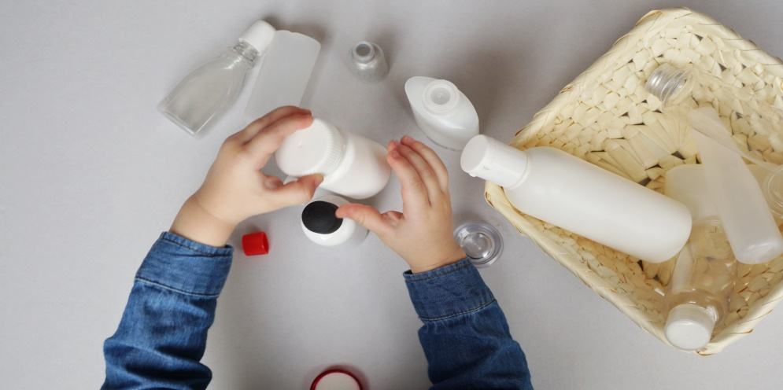
Cel: stymulacja dotykowa, ćwiczenie sprawności manualnej.
Sposób realizacji:
Stawiamy przed dzieckiem zakręcony słoik. Mówimy „Spójrz, odkręcam pokrywkę” demonstrując dziecku czynność odkręcania słoika. Następnie bierzemy ręce dziecka próbując wspólnie odkręcić pokrywkę. Polecamy dziecku „Odkręć pokrywkę”. Nagradzamy dziecko za każdą udaną próbę odkręcenia pokrywki. Do zabaw w zakręcanie i odkręcanie możemy wprowadzić różne rodzaje zakrętek, śrub, zamków z kluczami. Do odkręconego słoika dziecko wkłada małą zabawkę
i zakręca go, do odkręconej butelki dziecko wkłada guziki i zakręca butelkę.

Zabawa w wyczuwanie powierzchni, po której chodzę

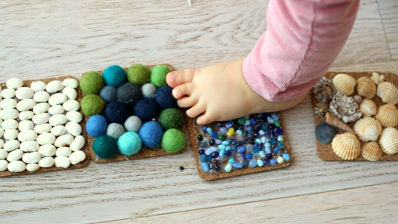
Cel: stymulacja dotykowa, słuchowa.
Sposób realizacji:
Rozkładamy przed dzieckiem chodniczek o zmiennej fakturze powierzchni, a następnie zapraszamy je na bosy spacer po chodniczku. Kontakt z fakturami pozwala na oswojenie dotykowe dziecka z powierzchnią o różnej fakturze. Jeżeli to możliwe dziecko chodzi
po folii bąbelkowej, po folii malarskiej, po szarym papierze, po sztucznej trawie,
po wykładzinie, po futerku. Dziecko może dotykać powierzchni, faktur różnymi częściami
ciała (całą dłonią, opuszkami palców, grzbietem dłoni, stopą, palcami stopy…).
Daniel Stygar

